- Phân tích yêu cầu
- Xác định actor chính và vai trò
+ Actor chính: Học viên
+ Vai trò: Học viên đăng kí khóa học và lớp học
- Liệt kê 4 yêu cầu chức năng và 2 yêu cầu phi chức năng
Loại | Mã | Nội dung
Chức năng | FR1 | Học viên đăng ký khóa học
Chức năng | FR2 | Quản lý đăng kí
Chức năng | FR3 | Xác nhận đăng kí
Chức năng | FR4 | Kiểm tra điều kiện đăng kí
Phi chức năng | NFR1 | Hệ thống phản hồi thao tác đăng kí khóa học trong 3 giây
Phi chức năng | NFR2 | Chỉ học viên đăng nhập thành công mới được đăng kí khóa học
- Chỉ ra 2 BR, chỉ ra bước Use Case chịu tác động
BR | Bước Use Case | Tác động
BR1 | 1 | Thời gian quy định bắt buộc chỉ đăng ký các lớp khai giảng trong vòng 30 ngày tới
BR2 | 2 | Mỗi khóa học có nhiều lớp học, mỗi lớp học thuộc một khóa học và một lớp học chỉ nhận tối đa số học viên nhất định
- Chỉ ra 1 điểm chưa rõ ràng trong tài liệu và đặt câu hỏi làm rõ
Trong tài liệu có nói rằng mỗi khóa học có nhiều lớp, mỗi lớp thuộc một khóa học và nhận tối đa số học viên nhất định. Vậy số học nhất định là bao nhiêu ?
- Activity Diagram
  - Viết lại bước 6 của Main flow
- 6.1 Hệ thống kiểm tra xem lớp còn chỗ không
- 6.2 Hệ thống kiểm tra xem có bị trùng lịch học không
- 6.3 Tạo phiếu đăng ký
- 6.4 Hệ thống cấp mã đăng ký
- 6.5 Hệ thống hiển thị thành công
  - Vẽ Activity Diagram
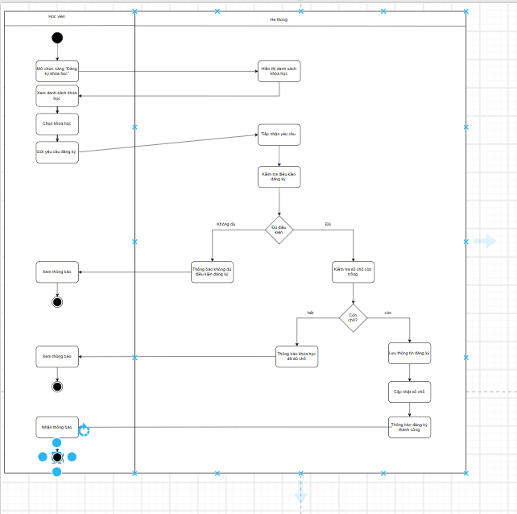

- Phân tích tác động

